МИНИСТЕРСТВО НАУКИ И ВЫСШЕГО ОБРАЗОВАНИЯ РОССИЙСКОЙ ФЕДЕРАЦИИ
федеральное государственное бюджетное образовательное учреждение высшего образования
«УЛЬЯНОВСКИЙ ГОСУДАРСТВЕННЫЙ ТЕХНИЧЕСКИЙ УНИВЕРСИТЕТ»

Факультет информационных систем и технологий
Кафедра “Измерительно-вычислительные комплексы”

“Системы искусственного интеллекта”
Отчет по лабораторной работе №3
“Исследование методов классификации”

Выполнил: студент
гр. ИСТбд-32
Линкевич А. К.

Проверил:
Шишкин В. В.

Ульяновск, 2026 г.
Цель работы
Исследование и сравнение методов классификации – алгоритмический метод k-NN, библиотечный метод k-NN (библиотека scikit-learn).
Задача: Дан датасет с продуктами, которые необходимо классифицировать. Запрограммировать метрический классификатор по методу k-NN. Для проверки решить ту же задачу методом k-NN библиотеки sklearn.
Ход работы
- Метод k-NN.
Алгоритм строится следующим образом:
- вычисляется расстояние между тестовым и всеми обучающими образцами;
- далее из них выбирается k-ближайших образцов (соседей), где число k задаётся заранее;
- итоговым прогнозом среди выбранных k-ближайших образцов будет мода в случае классификации и среднее арифметическое в случае регрессии;
- предыдущие шаги повторяются для всех тестовых образцов.
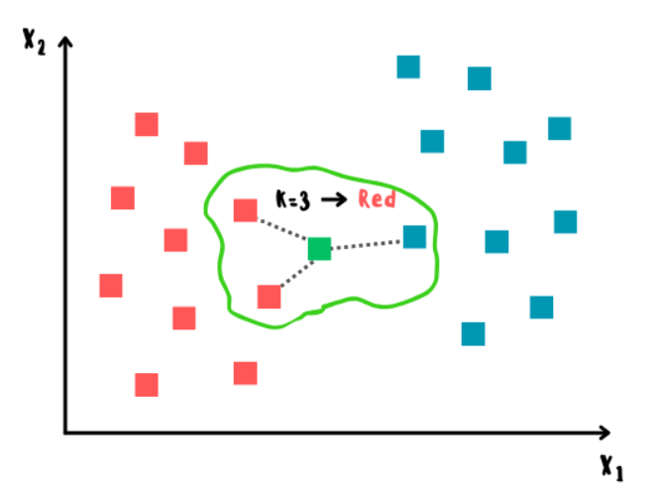
Эксперимент
Цель эксперимента: Сравнить качество и поведение ручной реализации k-NN и реализации из scikit-learn (KNeighborsClassifier) на одних и тех же данных, в одинаковых условиях разбиения и предобработки.

Этап 1. «Простой» запуск (без CV и без подбора гиперпараметров)
Набор данных 1:
Данные для эксперимента представляют из себя CSV файл, в котором каждый класс имеет 23 экземпляра. Файл имеет следующий вид:
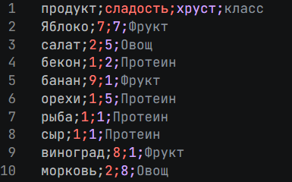
Разбиение: train_test_split с test_size=0.2, random_state= 11 (для обоих вариантов)
Модели:
- Рукописный k-NN: k = 5, метрика расстояния — euclidean
- Библиотечный k-NN: n_neighbors = 5, metric = euclidean, остальные параметры по умолчанию
- Рукописный k-NN (k=5, euclidean):
Время предсказания: 2.829 ms
Средняя точность: 0.7857142857142857
Отчет классификации:
precision recall f1-score support

Овощ 0.50 0.33 0.40 3
Протеин 1.00 1.00 1.00 6
Фрукт 0.67 0.80 0.73 5

accuracy 0.79 14
macro avg 0.72 0.71 0.71 14
weighted avg 0.77 0.79 0.77 14

Матрица Ошибок
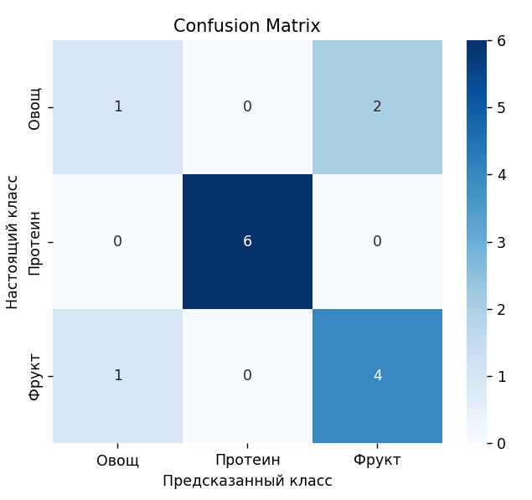

- Библиотечный k-NN (k=5, euclidean)
Время предсказания: 1.195 ms
Средняя точность: 0.7857142857142857
Отчет классификации:
precision recall f1-score support

Овощ 0.50 0.33 0.40 3
Протеин 1.00 1.00 1.00 6
Фрукт 0.67 0.80 0.73 5

accuracy 0.79 14
macro avg 0.72 0.71 0.71 14
weighted avg 0.77 0.79 0.77 14
Матрица Ошибок
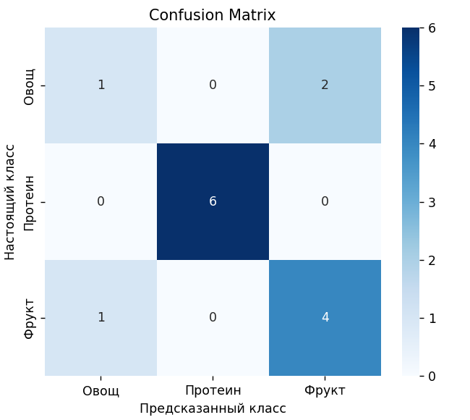
Набор данных 2:
Данные представляют из себя CSV файл, в котором каждый класс имеет по 60 экземпляров (всего 180), а также доп набор фичей. Файл имеет следующий вид:
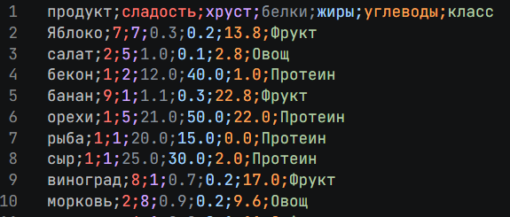
Разбиение: train_test_split с test_size=0.2, random_state= 11 (для обоих вариантов)
Модели:
- Рукописный k-NN: k = 5, метрика расстояния — euclidean
- Библиотечный k-NN: n_neighbors = 5, metric = euclidean, остальные параметры по умолчанию
- Рукописный k-NN (k=5, euclidean):
Время предсказания: 17.877 ms
Средняя точность: 0.9166666666666666
Отчет классификации:
precision recall f1-score support

Овощ 1.00 0.73 0.84 11
Протеин 1.00 1.00 1.00 9
Фрукт 0.84 1.00 0.91 16

accuracy 0.92 36
macro avg 0.95 0.91 0.92 36
weighted avg 0.93 0.92 0.91 36

Матрица Ошибок
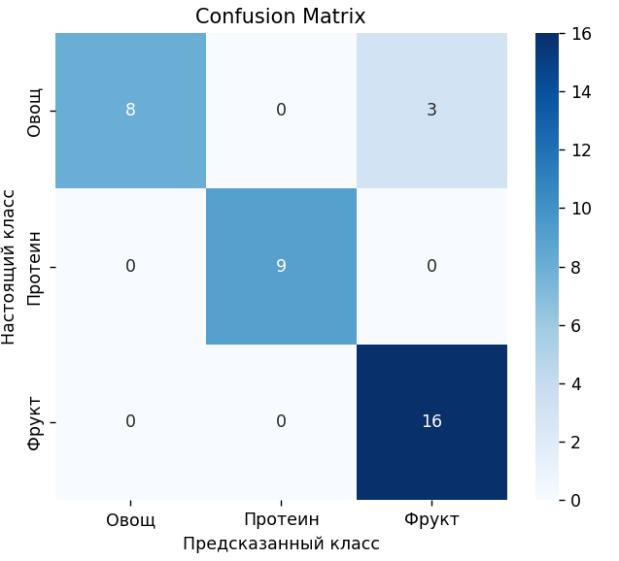

- Библиотечный k-NN (k=5, euclidean)
Время предсказания: 1.244 ms
Средняя точность: 0.9166666666666666
Отчет классификации:
precision recall f1-score support

Овощ 1.00 0.73 0.84 11
Протеин 1.00 1.00 1.00 9
Фрукт 0.84 1.00 0.91 16

accuracy 0.92 36
macro avg 0.95 0.91 0.92 36
weighted avg 0.93 0.92 0.91 36

Матрица Ошибок
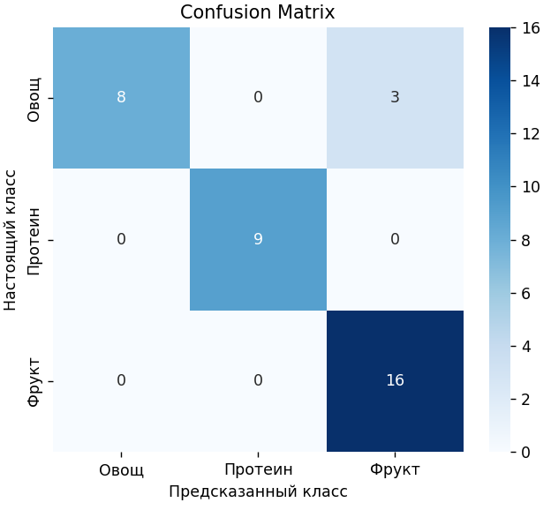
Этап 2. С кросс-валидацией и подбором гиперпараметров.
Набор данных 1:
Разбиение: k_fold = KFold(n_splits=10, shuffle=True, random_state=42)
GridSearchCV: grid_search = GridSearchCV(knn_pipeline, param_grid, cv=10, scoring='accuracy', n_jobs=-1)
Модель: Библиотечный k-NN: параметры n_neighbors, metric определяются автоматические на основе лучшего результата кросс-валидации.
- Библиотечный k-NN:
Лучшие параметры для KNN: {'kneighborsclassifier__metric': 'euclidean', 'kneighborsclassifier__n_neighbors': 8}
Лучшая точность используя GridSearchCV: 0.7952380952380953
Средняя точность: 0.7548
Время предсказания: 37.443 ms
Отчет классификации:
precision recall f1-score support

Овощ 0.62 0.78 0.69 23
Протеин 0.80 0.70 0.74 23
Фрукт 0.90 0.78 0.84 23

accuracy 0.75 69
macro avg 0.77 0.75 0.76 69
weighted avg 0.77 0.75 0.76 69
Матрица Ошибок
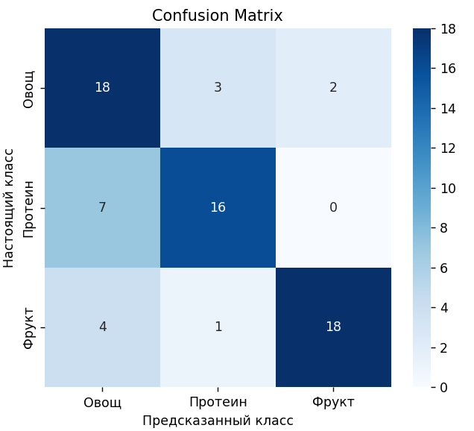
Важность фичей
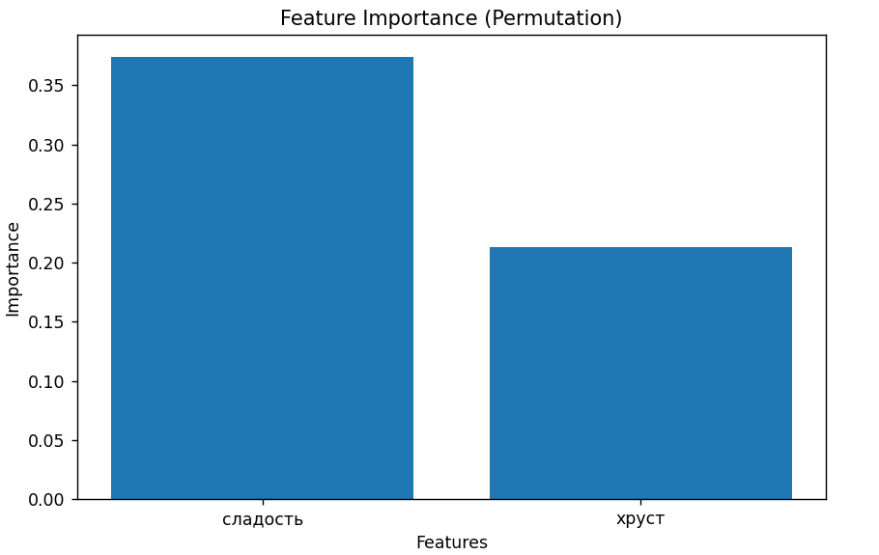

Набор данных 2:
Разбиение: k_fold = KFold(n_splits=10, shuffle=True, random_state=42)
GridSearchCV: grid_search = GridSearchCV(knn_pipeline, param_grid, cv=10, scoring='accuracy', n_jobs=-1)
Модель: Библиотечный k-NN: параметры n_neighbors, metric определяются автоматические на основе лучшего результата кросс-валидации.
- Библиотечный k-NN:
Лучшие параметры для KNN: {'kneighborsclassifier__metric': 'manhattan', 'kneighborsclassifier__n_neighbors': 3}
Лучшая точность используя GridSearchCV: 0.9388888888888889
Средняя точность: 0.9278
Время предсказания: 38.468 ms
Отчет классификации:
precision recall f1-score support

Овощ 0.91 0.87 0.89 60
Протеин 1.00 0.98 0.99 60
Фрукт 0.88 0.93 0.90 60

accuracy 0.93 180
macro avg 0.93 0.93 0.93 180
weighted avg 0.93 0.93 0.93 180
Матрица ошибок
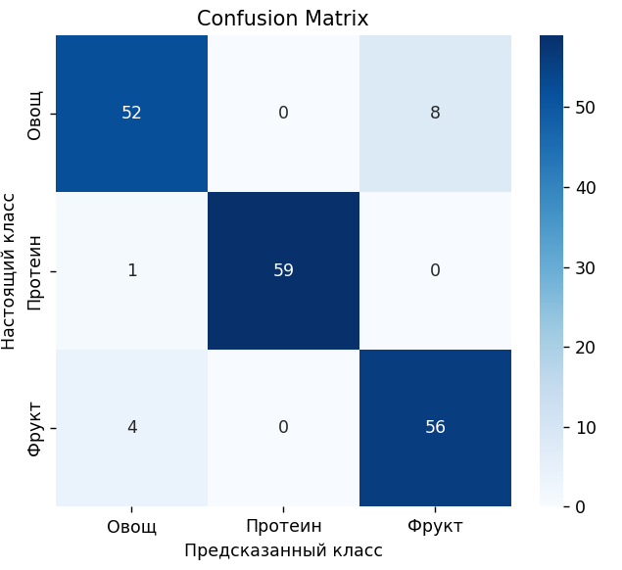
Важность фичей 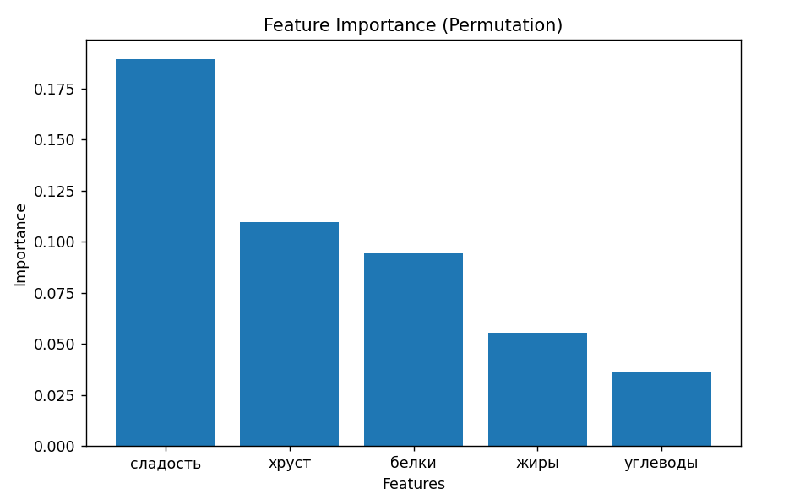

Вывод
На основе проведенного эксперимента можно сделать следующий вывод:
Алгоритмы показывают идентичные значения, но разное время предсказания. Алгоритм написанный руками работает в несколько раз медленнее, чем библиотечный метод. Количество строк требуемое для реализации алгоритма классификации руками также явно больше – 83 против 55. С библиотечным методом добавление различных функций улучшающих работу алгоритма значительно проще по сравнению с алгоритмом написанным вручную. Итого библиотечный метод k-NN будет лучше.

